新 书 推 荐

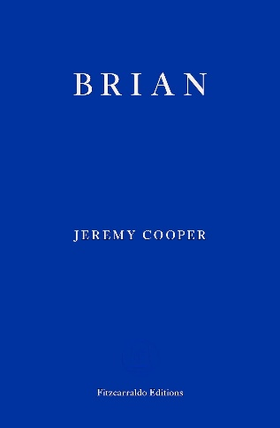
中文书名：《布莱恩》
英文书名：BRIAN
作 者：Jeremy Cooper
出 版 社：Fitzcarraldo Editions
代理公司：ANA/Conor
页 数：184页
出版时间：2023年5月
代理地区：中国大陆、台湾
审读资料：电子稿
类 型：文学小说

·Prospect杂志“2023年最佳小说”：Fiction Books of the Year: 2023 (prospectmagazine.co.uk)
·基利安·墨菲（《奥本海默》奥斯卡最佳男主角、《浴血黑帮》主角汤玛斯·谢尔比）接受《卫报》采访时推荐：“《布莱恩》，一本好书。”
·BFI专栏《观影人生的仪式感：杰里米·库珀和他的小说》：The rituals of a life watching films: Jeremy Cooper on his novel Brian | BFI

内容简介：

布莱恩常年在外，过着孤独的生活；他在卡姆登委员会工作，每天在艾尔·卡斯特雷托咖啡馆吃午饭，然后回到他在肯蒂什镇路的小公寓。他为了避免干扰，精心设计了他的生活，但布莱恩却渴望得到更多。

有一天，他访问了英国电影学院(BFI)，将电影带入了他的生活，布莱恩在他的日常工作中引入了一个新的元素：每晚去伦敦南岸的电影院。通过小津安二郎、费德里科·费里尼、阿格尼丝·瓦尔达、伊尔马兹·古尼等人的作品，布莱恩获得了他自己经验之外的丰富文化景观，也获得了他第一次真正的归属感，他被一群好奇的业余电影迷，即BFI的非正式小团体所接受。《布莱恩》是一部温柔的冥想，讲述了友谊和社群的重要性，这也是一部切身的电影批评作品，它没有脱离主题，而是以极充沛的感情探讨了艺术如何赋予并丰富我们生活的意义。

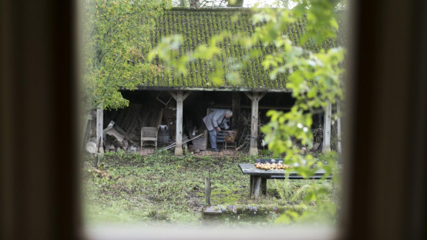
杰里米·库珀在自家果棚里分拣苹果，其侄女弗兰·格莱斯纳2020年10月拍摄

BFI采访（节选）：

记者：您能介绍一下《布莱恩》，它的主题以及它的创作动机吗？

库珀：20世纪80年代中期到2000年，我离开伦敦到西萨默塞特乡村居住，我每周都会去一次英国电影学院（当时称为国家电影剧院），我经常观察一小群常客，电影放映前后，他们会聚集在门厅里。小说《布莱恩》就是在这些基础上创作的。值得一提的是，离开大学后，我第一份工作是在苏富比拍卖行为收藏家拍卖的物品入库、编写条目。

也是从那时起，我着迷于发烧友团体，那些热衷于一个神秘主题并突然聚集在一起的爱好者们。后来，我又接触到了简牍协会、前卫的当代古典音乐以及电影。我开始钦佩那些人，他们业余时间执着地追求兴趣，维持充实（有时会很狭隘）生活。布莱恩就是我对这样一种生活的想象，电影只是我想象的许多爱好之一。

记者：您所有小说中，都有一种人物通过找寻激情，最终重新投入生活的感觉。《布莱恩》中，主人公转而寄情于电影，是否意味着您改变了自己的写作方式？

库珀：《橡树前的灰烬》是我最个人化的小说，叙述者对自然的兴趣与其说是一种激情，不如说是一种妄想和逃避。因此，《橡树前的灰烬》中，对自然世界的专注其实是一种逃避失败的机制。《布莱恩》中，每晚造访英国电影学院的日常也是一种逃避，而在布莱恩，这种逃避机制逐渐地为他带来了安全感和归属感，虽然一切都岌岌可危。从这个意义上，正如你所说，这部小说标志着我小说中一个反复出现的主题最终获得解决。

记者：《布莱恩》中的细节尤为重要，叙述者对电影的评论占了大量字数。相对于非虚构形式，以虚构形式呈现这些兴趣的魅力何在？

库珀：我是一个电影爱好者，而不是专家，对这一主题的思考不足以写出内容翔实的非虚构作品。电影对我来说是次要的，其他主题才是我人生和写作的中心。我不是电影迷，《布莱恩》中许多看似‘专业’的细节其实是杜撰的，还有一些则是我模糊的记忆。书中提到166部电影，几乎都是过去40 年间我在英国电影学院看过的。我从未在电脑屏幕上观看过数字电影，也没有电视或智能手机等设备，而且撰写《布莱恩》时，我也没有重新观看过其中任何一部电影。

记者：尽管主人公经常造访南岸英国电影学院，并与那里的一些影迷建立了联系，尽管全书充满对电影的热情，但《布莱恩》确确实实刻画了一种难以忘怀的孤独感觉。您是将观影和对电影的热情视为孤独的滋补品，还是将其视为适当填补空白的安慰剂？

库珀：我真实地感到，虽然人生难免会有苦恼和怀疑，但孤独从来就与它们无关。我从不渴望陪伴，我对稳定、持续的友谊感到满意。《布莱恩》是我的一种表达方式，我认为对于布莱恩而言，专注地观看电影可以避免让孤独陷入绝望，就像写作于我而言一样。电影是一种极富感染力的媒介，充满了各种情感和思想，绝非安慰剂。

作者简介：

杰里米·库珀（Jeremy Cooper）是一位作家、艺术史学家，著有六部小说和多部非虚构作品，包括关于十九世纪家具标准的作品，对1990年代英国年轻艺术家的研究，以及2019年大英博物馆的艺术家明信片目录。他曾出镜BBC《古董路演》（Antiques Roadshow）前二十四期节目。2018年，他以《橡树前的灰烬》（Ash before Oak）获得了首届Fitzcarraldo Editions小说奖。

媒体评价：

“杰里米·库珀的作品一贯层次分明、令人神魂颠倒，它建立在对读者的信任上，让读者在他的散文中安静的暗示背后深入探究。他的作品抵制每一种现代加速剂，创造出一种耐心而精确的补药。他会成为当今最具思想性的英国小说家之一。”
----亚当·斯科威尔（Adam Scovell），《冬天让我们多么苍白》（How Pale the Winter Has Made Us）的作者

“杰里米·库珀的写作有一种奇怪的魔力。他用一种独特的方式将文字放在一起，创造了咒语般的效果。读他的书就像被施了魔法一样。我不知道他是如何做到的，只知道我被诱惑了。”
----本·迈尔斯（Ben Myers），《不远的将来》（The Offing）的作者

“库珀的新作介于小说和影评之间，是对业余电影爱好者的赞美，也提醒我们为什么生活中需要艺术。”
——Prospect杂志

“言语难以表达《布莱恩》给我的感觉，如此温柔，如此纤细……这部小说是一封情书，献给电影，献给伦敦，献给友谊和社群，也献给我们渺小而平淡的生活——正是通过电影艺术，生活变得熠熠生辉、弥足珍贵。”
——伦敦书评书店(London review book shop)

感谢您的阅读！
请将反馈信息发至：版权负责人
Email：Rights@nurnberg.com.cn
安德鲁·纳伯格联合国际有限公司北京代表处
北京市海淀区中关村大街甲59号中国人民大学文化大厦1705室, 邮编：100872
电话：010-82504106, 传真：010-82504200
公司网址：http://www.nurnberg.com.cn
书目下载：http://www.nurnberg.com.cn/booklist_zh/list.aspx
书讯浏览：http://www.nurnberg.com.cn/book/book.aspx
视频推荐：http://www.nurnberg.com.cn/video/video.aspx
豆瓣小站：http://site.douban.com/110577/
新浪微博：安德鲁纳伯格公司的微博_微博 (weibo.com)
微信订阅号：ANABJ2002

